Le mesurage en aide à la gestion de l’énergie au Lycée Prouvé de Nancy.

Objectif : Mesurer et relier la consommation avec les déterminants structurels
et fonctionnels significatifs

Définition des activités confiées : Liaison au référentiel :
Pré requis :  - Bilan des puissances P Q S ;  - Projet d’éclairage ;  - Tarification ;  - Facteurs de relèvement et de puissance ;  - Harmoniques en courant et en tension ;  - Notion de traitement de texte ;  - Qualité de l’alimentation EN 50160. | Fonctions et Tâches :  - F0 : Etude ; F5 : Relation client ;  - T0.3 : Prendre en compte la maîtrise de la consommation énergétique ;  - T 5.1 : Conseiller le client et lui présenter des solutions.
Compétences :

- C2.1: Traduire en solutions techniques les besoins du client : réduire les consommations et les coûts ;
- C4.1: Présenter au client les possibilités d’évolution de son installation (des points de vue technique et humain).
En ayant à votre disposition :

- Système :ENERDIS «Enerium 150» ;
- Logiciels « E-VIEW » et « E-ONLINE » ;
- Les documentations utiles ;
- Les présentations techniques :
    - Les puissances installées ;
    - Les éléments du programme énergétique en lien avec le plan de comptage (norme EN 16001) ;
    - Les modalités du tarif vert.

Power point :« centralisation et optimisation » et « management de l’énergie"
Savoirs associés :
S4.5 : Acquisition de données :
- Principes de détection des différentes grandeurs ; tensions, courants, puissances.

S0.2: Circuits parcourus par un courant alternatif sinusoïdal :
- Structure triphasée ;
- Grandeurs alternatives : tensions, courants, puissances, FP, DFP.

S7.1 : Outil informatique :
- Traitement de texte : Fonctions principales.
On vous demande :

- De réaliser le TP ;
- De compléter les documents réponses directement sur PC.
Critères d'évaluation :  - R5-1 : réponses adaptées aux attentes exprimées du client. Les documents sont entièrement complétés suivant les prescriptions définies. | Capacités :  - C2 :  EXÉCUTER  - C4 : COMMUNIQUER | Taxonomie :  - taxonomie 2 : S 02 : REPRODUIRE  - taxonomie 3 : S 45 : APPLIQUER

Objectif opérationnel n°2: être capable, en 2 heures de présenter un rapport proposant des solutions techniques ou concepts pour optimiser les consommations, à l’aide d'un questionnaire préétabli et des relevés obtenus de la centrale de mesure par les logiciels adaptés sur le « système :ENERDIS ».

Mise en situation : le lycée s’implique dans une démarche de développement durable, aussi le chef d’établissement demande de diminuer les coûts des consommations électriques.

Problématique : vous devez effectuer les mesures et les exploiter puis vous proposerez des solutions sous la forme d’un rapport informatisé (partie 1&2) en vue de l’optimisation.
Partie 1 : point de vue de l’électrotechnicien

- Compléter l’analyse des résultats, à partir des données minimales et maximales relevées par E-online (onglet analyse puis ligne : valeur maximale) :
C41
ANALYSE
RELEVE DES GRANDEURS minimales et maximales

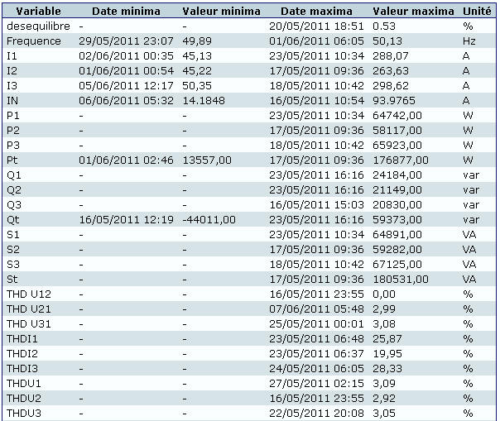
Caractéristiques transformateur :
1MVA, 1408A, 230v / 410v, Dyn 11

nominal ⊗ < nominal > nominal surcharge équilibré ⊗ déséquilibré
nominal ⊗ < nominal > nominal surcharge équilibré ⊗ déséquilibré
⊗ sous compensée surcompensée équilibré ⊗ déséquilibré
surcharge équilibré ⊗déséquilibré
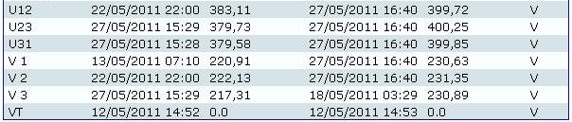
Exemple de relevé
⊗ < à la tolérance > à la tolérance
⊗ < à la tolérance > à la tolérance
< à la tolérance ⊗ > à la tolérance
⊗< à la tolérance > à la tolérance
⊗ < à la tolérance > à la tolérance
Insérer le tableau E-ONLINE

- A partir de l’image de l’onglet « fresnel » de E.VIEW, caractériser le système triphasé en tension :
C41

Rayer la mention inutile | Justifier votre réponse
équilibré déséquilibré | Les trois tensions simples sont quasi identiques et idem pour les tensions composées. De plus les déphasages respectifs sont identiques.
- Proposer vos constats à partir des grandeurs qui influent la consommation et des observations des mesures en temps réel (E.view onglet visualisation) :
Exemple de relevé
C41
CONSTATS
INFLUENCE DE LA CONSOMMATION

P Q S | Puissance active P : facturée sur la « pointe », les « heures pleines » et « heures creuses » dans le tarif vert « A5 moyennes utilisations »  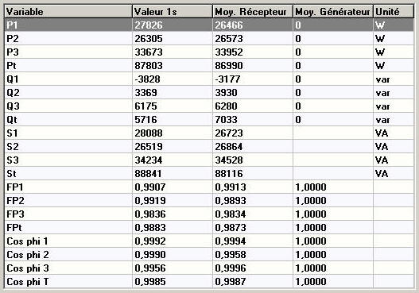  Puissance réactive Q : inférieure à la quantité en franchise ( 13165 kVAR) du tarif vert donc aucune influence sur la facture  Puissance apparente S : celle-ci dépend de P & Q et il n’y a pas de surcharge du transfo. La puissance S est plus élevée à cause des harmoniques
TH D | Le taux de distorsion harmonique en courant pour chaque phase est très élevé, une solution technique doit être installée : filtrage actif  Insérer l’image E.VIEW

- Cocher les conséquences et solutions de neutralisation possibles des courants harmoniques pour le lycée :
C21
C41
RECOMMANDATIONS
CONSEQUENCES DES DEFAUTS D’ALIMENTATION

Conséquences des courants harmoniques sur la consommation :
⊗ Surchauffe des :  ⊗ transformateurs  ⊗ moteurs  - alternateurs | - condensateurs de la compensation  - conducteurs des phases  - conducteurs du neutre | - Augmentation de la puissance consommée :  - Active ( W )  - Réactive ( VAR)  - Apparente ( VA)
Solutions de neutralisation des courants harmoniques :
- Installation de self anti-harmonique  ⊗ Filtrage anti-harmonique  - Lisser le courant | - Filtrage passif (shunt résonnant)  ⊗ Filtrage actif  - Filtrage hybride
Préciser les calibres du filtrage anti-harmonique:
le filtrage anti-harmonique est calibré sur tous les rangs :

Indiquer les rangs les plus importants et le type de récepteur :

Rang 3 et multiples : exemples : lampe fluo-compacte, alimentation des PC
Rang 5 et 7 et multiples : exemples : variateur de vitesse, redresseur,…
- Indiquer les solutions techniques et le lieu de la mesure, en vous aidant de la maîtrise opérationnelle «suppression des harmoniques», correspondant au spectre courant :
C41
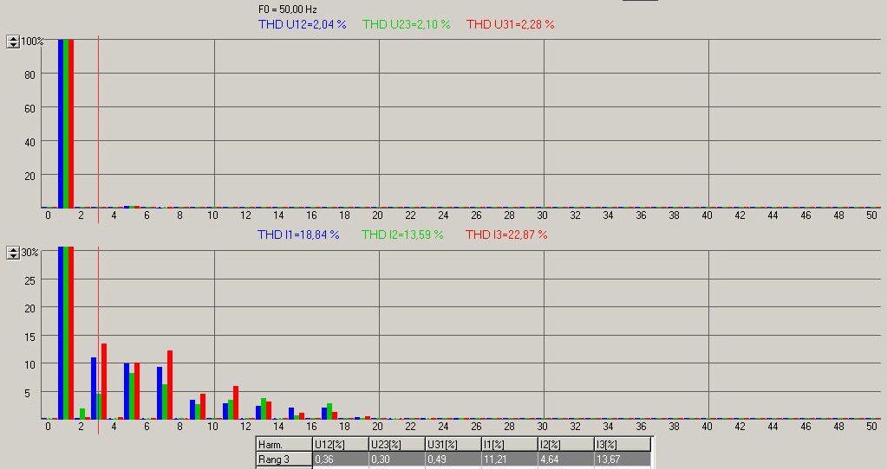
Solution technique et lieu de la mesure:
Mesure de la pollution harmonique sur l’ensemble des départs du TGBT, installation d’un filtrage actif. car les installations sont principalement tertiaires

Valeur du rang 3 en courant :

I₁ h ₃ | I₂ h ₃ | I₃ h ₃
≈ 11% | ≈ 5% | ≈ 14%

Exemple de relevé
Spectre en tension

Exemple de relevés

Spectre en courant

10%

Insérer l’image E.VIEW

Partie 2 : point de vue du gestionnaire

- Identifier la puissance globale maximum de chaque famille ci-dessous, à partir du listing des équipements ( voir annexe : p 7 ) :
C41
EQUIPEMENTS ELECTRIQUES
LYCEE

Equipements éléctriques | Puissance globale maxi
- RESTAURATION :( RES) - | 180kW maxi
- ECLAIRAGE :(ECL) – | 80kW maxi
- USAGES INFORMATIQUES : (USI) | 80kW maxi
- USAGES PEDAGOGIQUES : (USP) | 380kW maxi
- CHAUFFAGE : (CHA) | 20kw maxi

Tous les équipements fonctionnent suivant les besoins individuels ou collectifs.

C41
- Indiquer l’ordre de mise en fonctionnement des équipements énergivores sur les créneaux horaires à partir des histogrammes et des indications :
Exemple de relevé
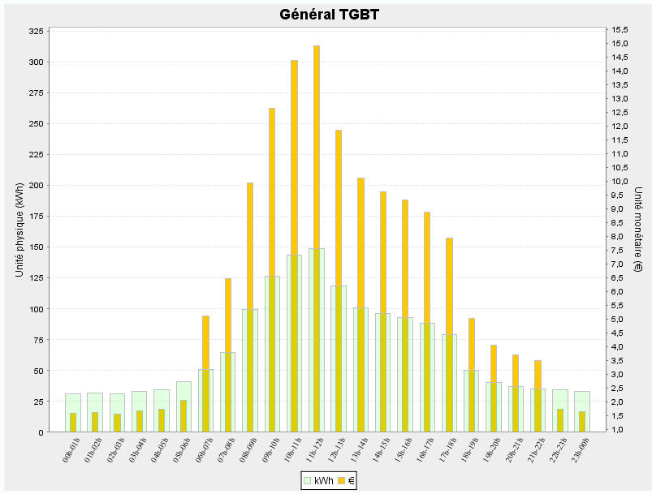
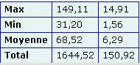
24/01/2012 journée
type en hiver
HISTOGRAMMES DES CONSOMMATIONS WATTEES
CONSTATS
Créneaux horaires sur 24h

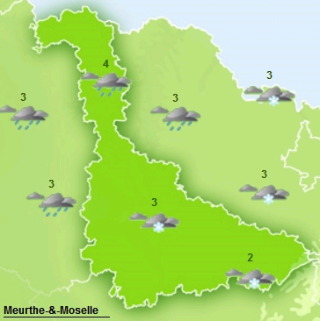
Pour info
23h 06 h | CHA – USI –
06h 07 h | CHA - ECL – USI –
07h 08 h | CHA - ECL – USI –
08h 10 h | CHA – ECL – RES - USI – USP
10h 12 h | CHA – ECL – RES - USI – USP
12h 13h | CHA – ECL – RES -USI
13h 18 h | CHA – ECL – USI – USP
18h 23h | CHA – ECL – USI

Insérer l’ image E.online
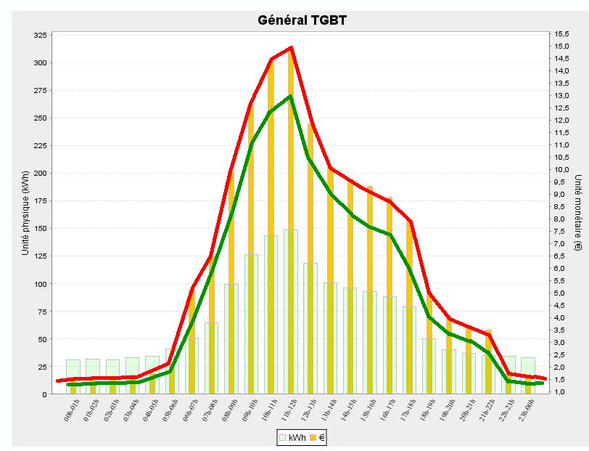

en vert. : kW - en jaune ∈ tarif vert A5
- Compléter, pour chaque case, différents points à mettre en œuvre pour réduire la puissance P (W) de l’éclairage et l’usage informatique :
C21
ACTIONS ET SOLUTIONS
REDUIRE LES CONSOMMATIONS P

 | éclairage | usages informatiques
Actions humaines | - Eteindre l’éclairage quand la luminosité est suffisante | - Eteindre les PC et équipements informatiques inutilisés
Solutions techniques | - Intégrer la modulation automatique en fonction de l’éclairement intérieur et extérieur et de son utilité . | - Gestion de la mise en veille et redémarrage automatique avec reconnexion réseau rapide.
Conseils généraux aux heures de pointe :

- Piloter la mise en marche des éclairages et usages informatiques non nécessaires
- Eviter l’utilisation des appareillages de collectivité énergivores
- Limiter les usages énergivores des appareils de confort (chauffage, climatisation,….)
- Privilégier les énergies renouvelables

- Calculer pour l’usage des PC, les gains en euros et en %, sur la période hiver, en vous aidant du document « tarif vert A5 » sur les durées suivantes :
C21

CONSOMMATION WATTEE DES PC
GAIN ENERGETIQUE EN EUROS ET %

- Période d’ouverture du lycée de 7h00 à 19h30
- 150 PC fonctionnent 24h /24h, un Pc consomme en moyenne 80 Wh
- Tarif vert A5 option de base MU : pointe (PTE : 2h le matin et 2h le soir : 9h - 11h et 18h - 20h), heures pleines hiver (HPH : période non PTE et HCH), heures creuses hiver (HCH :8h par jour : 22h – 6h).
 | Tarification  pointe hiver PTE |  |  | Tarification heure pleine hiver HPH |  | Tarification heure creuse hiver HCH
Tarif du kWh | 0.14879 €/kWh |  |  | 0.07559 €/ kWh |  | 0.04776 €/ kWh
Consommation sur 24h en kWh |  | 150 *80 *24 = 288 kWh
Consommation sur 10 h en kWh  (de 8h00 à 18h00) |  | 150*80*10 = 120 kWh
Coût sur 24 h | 0.08*4*150*0.14879= 7,14 € |  |  | 0.08*12*150*0.07559 = 10,88 € |  | 0.08*8*150*0.04776 = 4,58 €
TOTAL |  |  | 7.14+10.88+4.58 = 22.6 €
Coût sur 10 h  (de 8h00 à 18h00) | 0.08*2*150*0.14879 = 3,57 € |  |  | 0.08*12*150*0.07559 = 10,88 € |  | Hors période de consommation
TOTAL | 3.57+10.88 = 14.45 €
Gain en euros par comparaison des deux périodes ( tarif 2011) |  |  |  |  | 22.6 -14.45 = 8.15 €
Gisement d’économie |  |  |  |  | Soit : 36.06 % d’économie
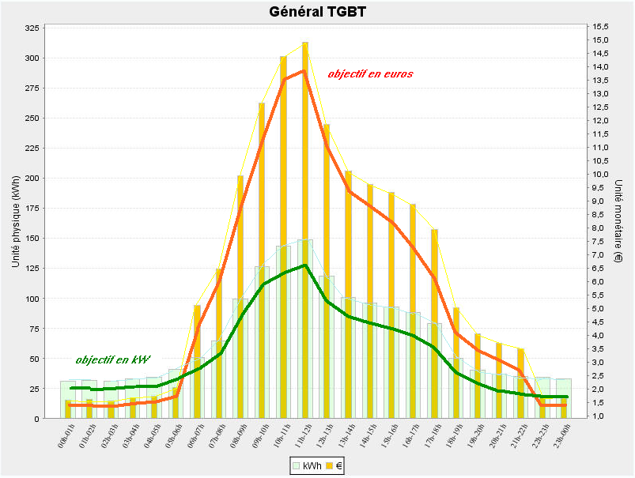
- L’histogramme suivant donne les KW et les euros payés à partir du TGBT, dessiner une courbe pour les euros et une courbe pour les kW correspondant à un gisement d’économie de 15% :
Exemple de relevé
C21
Gisement d’économie de
15%
En rouge : la nouvelle courbe pour les euros

En vert : la nouvelle courbe pour les kW

En beu : heures de pointe 9h-11h et 18h-20h

Insérer l’ image
E.online

ANNEXE :

Liste des équipements par usage

RESTAURATION : ( RES) | fours ( 30 kW) - plaques chauffantes ( 15 kW) - tables et chambres froides (105 kW) - chaine de lavage ( 20 kW) – cumulus (10 kW)
ECLAIRAGE : (ECL) | éclairage de toutes les zones d’enseignement : EG – DP ( 35 kW) – restauration (8 kW) – appartements ( 15 kW) - couloirs de déplacement ( 12 kW) – administration (10kW)
USAGES INFORMATIQUES : (USI) | PC, serveurs ( 65 kW) - vidéo projecteurs ( 5 kW) - photocopieurs ( 10 kW)
USAGES PEDAGOGIQUES : (USP) | systèmes ( 200 kW) - machines de production ( 180 kW)
CHAUFFAGE : (CHA) | circulateurs, pompes fuel ( 7 kW) - chauffages d’appoint apparts ( 8kW) – confort / ventilation ( 5Kw)

